Kommunikációs hálózatok 2

Helyi hálózatok mérés
  - Mérési jegyzőkönyv v2.3

Mérést végezte: Csősz Roland József, V6CQ3O
(a mérést egyedül kell elvégezni)
Mérés időpontja: 2023.04.29

Szabályok:
- A mérési jegyzőkönyvet nevezze át KH2_LAN_jegyzokonyv_XYZABC.docx névre, ahol XYZABC az Ön Neptun kódja!
- Töltse ki a jegyzőkönyv fejlécét, azaz a zöld keretes rész fent. A zöld keret maradjon meg!
- A feladatok megoldását az adott feladat alá írja a zöld keretbe!
- Ha elakadt, kérjen segítséget a Teams-ben! Nincs „rossz” vagy „buta” kérdés, kérdezzen bátran!
- A mérés végén a jegyzőkönyvet töltse fel a Moodle-ba!
Tipp:
A méréshez egy nagy méretű (kb 3,5 GB) fájl letöltése szükséges. Ez egy alacsony sebességű interneteléréssel órákig is tarthat. Érdemes előre letölteni a fájlt, akár a mérést megelőző napon.

A mérést kidolgozták: Majdán András
Németh Krisztián
Orosz Péter
Skopkó Tamás
BME TMIT, 2019 december –2022 február

A GNS3 VM alapjáért köszönetet mondunk Sonkoly Balázsnak, Szalay Márknak és társaiknak.

Tartalom
Mielőtt elkezdi 3
Áttekintés. The Big Picture 4
1. feladat: A GNS3 indítása 5
VirtualBox 5
Ubuntu 6
GNS3 6
2. feladat: Hálózat összeállítása 9
VPCS 10
MikroTik 11
Kitérő: NAT NAT után 12
MikroTik/WinBox 13
A DHCP szerver beállítása 14
3. feladat: DHCP, ARP vizsgálata 17
IP cím kérése 17
Egy újabb alhálózat hozzáadása 19
ARP vizsgálata 20
NAT készítése a routeren, hogy teljes legyen az öröm 21
4. feladat: VLAN – nem csak IMSc-seknek 23
A hálózat bővítése 23
Az Ethernet kapcsolók beállítása 24
A router beállítása 24
A virtuális PC-k beállítása 25
Játsszunk picit a művünkkel! 25
Függelék: GNS3 telepítési dilemmák 27

Mielőtt elkezdi
Ezt a mérést reményeink szerint 4*45 perc alatt teljesíteni lehet. Lehet, hogy önnek több lesz, lehet, hogy kevesebb. Nem ez a legfontosabb, hanem az, hogy mennyit profitál belőle. Akkor fog tanulni, ha időről időre felteszi magának azt a kérdést, hogy „most ezt miért csinálom?”
Nem, nem arra biztatom, hogy az életét gondolja végig…, pusztán azt, hogy például akkor ott miért az az IP címet állítja be. Túl könnyű bemásolni a terminálba egy parancssort, anélkül, hogy végiggondolnák, mi pontosan értelme.
Ez kicsit arra emlékeztet, mint amikor az ember a GPS hangját követve vezet, úgy, hogy tulajdonképpen nem tudja, merre járt, hogy jutott el a céljához. Ha csak egyszer oda akarunk érni, ez tökéletes módszer. Ha meg is akarjuk tanulni az utat, megismerni a várost, hogy később már önállóan is menjen, akkor bizony oda kell figyelni, hogy mikor mit miért csinálunk.
Ezt a mérést sok munkával, nagy odafigyeléssel állítottuk össze. Fogadják szeretettel! Szánják rá az időt, figyeljenek oda, sőt bátran kalandozzanak el, játsszanak vele, tanuljanak belőle! Kérdezzenek nyugodtan, ha elakadnak! Ha hibát találnak, jelezzék bátran!
Jó utazást! Enjoy the ride!

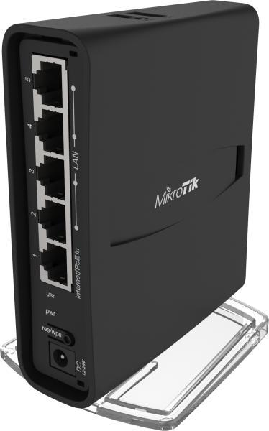
Áttekintés. The Big Picture
Bevezető. E mérés a koronavírus miatti távoktatás 2020 tavaszán történt elrendelése előtt az egyetemi laborban, MikroTik hAP ac² (a kis 2 itt nem lábjegyezet, ez az eszköz neve…) nevű, tenyérnyi méretű WLAN-képes routerek felhasználásával történt.
Amikor át kellett alakítani a mérést távolról végezhetővé, kissé elszomorodtunk, hogy valódi hardverek nélkül talán nem lesz olyan „izgalmas”, „élethű” a mérés. Mint oly sokszor azonban, a kényszerű változást jót hozott, és azt gondoljuk, hogy egy sokkal jobb mérést sikerült összeállítanunk, ami ráadásul talán könnyebben is érthető. Úgy döntöttünk ezért, megtartjuk a megváltoztatott mérést a jelenléti oktatásban is.
1. ábra MikroTik hAP ac²
Hardvervirtualizáció. Az IBM már az 1960-as években használta, majd 2000 körül a PC iparágba is eljutott ez a fogalom. Nyilván sokszor találkoztak már vele, de azért leírjuk egy mondatban, mi ez. Arról van szó, hogy egy valódi számítógépen futó operációs rendszeren („host” vagy „gazda” oprendszer) egy virtualizációs szoftverrel egy számítógép hardvert emulálunk, amelyre egy másik („vendég” vagy „guest”) operációs rendszert telepíthetünk. Ez a koncepció most sokszor elő fog jönni.
GNS3. A mérés során a GNS3 nevű hálózatemulátor programot fogjuk használni. A neve alapján ugyan ez egy szimulátor (Graphical Network Simulator-3), azonban inkább emulátornak neveznénk, mert sok esetben nem „úgy tesz mintha”, hanem „pont az”. Ebben a szoftverben végpontokat (PC-ket), Ethernet kapcsolókat (switch), routereket és más hálózati elemeket lehet lerakni, majd egymással összekötni. A legjobb az az egészben, hogy nem pusztán szimulálja ezeknek a működését, hanem egy-egy virtuális gépben elindítja azoknak a (valódi) szoftverét. Mindezt ráadásul úgy, hogy egy átlagos PC-n gond nélkül fut az egész.
Igazi routerszoftverrel fogunk tehát dolgozni, és mivel már bevált, pont a fenti MikroTik eszköz szoftverével. Lehetett volna sok más routert is választani, de ez adott volt, és pont olyan jó számunkra, mint bármelyik másik.
Amilyen könnyű a GNS3-at kezelni, annyira macerás felinstallálni. Erről bővebben írunk az e dokumentum legvégén lévő Függelékben, de pusztán csak érdekességképpen. Röviden: bonyolult és sokáig tart. A megoldás persze a szokásos: mi, oktatók készítünk egy virtuális gépet (Virtual Machine, VM), amiben szépen előre telepítünk és beállítunk mindent, hogy önöknek már csak használni kelljen. Ez sem volt magától értetődő (ld. Függelék), de megvan. Csak önöknek, csak most.
A jegyzőkönyvről. Általában a mérési jegyzőkönyv a rövid kérdéseket és a méréssel meghatározott válaszokat tartalmazza csak. Itt most a feladattal együtt prezentáljuk a szükséges tudnivalók nagy részét, ezért nagyjából húsz oldal ez a dokumentum a válaszok nélkül is. Sebaj, higgyék el, jó lesz ez így!

1. feladat: A GNS3 indítása

VirtualBox
Töltse le a gns3-kh2lan-4.ova fájlban előre összeállított lévő VM-et innen:
https://bmeedu.sharepoint.com/sites/Section_BMEVITMAB01-HU-2022-23-2/Osztlyanyagok/Forms/AllItems.aspx
Ugyanez a fájl a KommHáló2 tantárgy Teams csoportjában az Általános csatorna Fájlok / Osztályanyagok / gns3-kh2lan-4.ova helyről is letölthető. (A Moodle-ben való tároláshoz sajnos túl nagy.)
Figyelem, a fájl mérete 3,5 gigabájt. Ez egy alacsony sebességű interneteléréssel órákig is tarthat. Érdemes előre letölteni a fájlt, akár a mérést megelőző nap. Ez azonban egy remek bemelegítő feladatot ad:
F1.1 Milyen gyors az internetelérése a letöltésre? Ha tudja az adatot, amire előfizetett, használja azt! Ha nem, mérje le! Ehhez használhatja pl. a http://szelessav.net/hu/sebesseg_meres oldalt. (Nem azért, hogy dicsekedjünk, de tanszéki fejlesztés! Ugyanitt egy tipp: a weblapon kattinthat a jobb oldali „Kihagyom és mérek!” linkre.) A választ Mb/s-ben (megabit/másodperc, nem megabájt/mp.) kérjük megadni!
34.30 Mb/s
F1.2 A letöltendő gns3-kh2lan-4.ova fájl mérete 3.661.723.648 bájt. Számítsa ki, hány percig fog várhatóan tartani a fájl letöltése! (Perc pontossággal várjuk a választ.) Ne feledje, hogy mind a szolgáltatók által megadott, mind a fenti linken megjelenített sebességértékek mértékegysége a Mb/s (megabit per másodperc), ami 1.000.000 bit/s (és nem 1024*1024 b/s). Figyeljen a bit-bájt konverzióra is!
~14 perc (34.30Mb/s 34300000bit/s 4,287,500 bájt/s letöltés; 3.661.723.648/4,287,500 ≈ 854s)
A következő lépésként be kell importálni a fájlt a virtualizációs szoftverbe. VirtualBox-szal készítettük, javasoljuk, azt használják önök is! A VirtualBox a https://www.virtualbox.org/ oldalról telepíthető. Tegyék fel az Extension Pack-et is!
A letöltött ova fájl importálása jó esetben pár perc, de lehet akár fél óra is, és kell hozzá úgy 10-11 gigabájt szabad hely a lemezen. De nyugalom, csak a kezdet a nehéz!
Teendők VirtualBoxban: Fájl/Gép importálás… (File/Import Appliance), helyi fájlrendszerből a letöltött fájl kiválasztása, Következő, Importálás.
Megjegyzés: ha a Konfigurálásnál a Megosztott mappák (Shared folders)-hez beraknak egy windowsos mappát (nem „csak olvasható”, de „automata csatolás”, a „mounting point”/„csatolási pont” maradhat üresen) akkor a vendég oprendszer látja majd ezt a /media/sf_virtualbox_megosztott/ alatt (sudo fog kelleni), így lehet a két oprendszer között fájlokat cserélgetni. Ez azonban nem kritikus, simán megvan enélkül is az ember.
Ezután végre el lehet indítani a VM-et.

Ubuntu
A virtuális gépet elindítva egy klasszikus Ubuntu Linuxban találják magukat. Igaz egy régebbi, 16.04-es Ubuntu, de a méréshez tökéletesen megfelel, és frissíteni feleslegesen nagy munka lett volna. Ehhez kapcsolódó tipp: minden „frissítsem-e?”, „letöltsem-e?” jellegű kérdésre nyomjanak Nem-et. Erre a pár órára jó lesz ez így.
Szóval Ubuntu. Kirakhatják teljes képernyőre, vagy úgy, hogy a host oprendszer ne is látszódjon (VirtualBoxban: Nézet/Teljes képernyős mód). Ez utóbbi esetben a képernyőn alul középen lesz a felugró menüje a VirtualBoxnak, ha visszajönnének a host oprendszerbe.
Aki Windowshoz szokott, annak érdekes és bizonyára furcsa lehet, hogy az alkalmazások menüsora nem az adott ablak tetején van, hanem az egész képernyő legtetején, de ott is csak akkor jelenik meg, ha odavisszük az egérkurzort. Próbálják ki, ott van az, csak nem látszik!
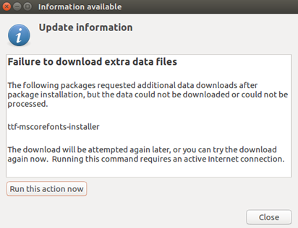
Megjegyzés. Ha feldob az Ubuntu egy ablakot, amiben „Update information” címen arra panaszkodik, hogy nem sikerült extra adatfájlokat letöltenie, ne ijedjünk meg. A háttérben frissítené magát a rendszer, de itt ez nem igazán sikerült neki. Ezt a mérést azonban gond nélkül be tudjuk fejezni ennek a karakterkészlet-csomagnak a frissítése nélkül is, így nyugodt szívvel kattintsunk a Close-ra.
Ahogy írtuk fent, ha újabb frissítési lehetőségeket ajánlana fel a rendszer, bátran utasítsuk el, és koncentráljunk a feladatunkra!

GNS3
A GNS3 a bal oldali menüsávba kitett gekkó (gyík? sárkány?) ikonnal indítható. (Vagy Search your computer, GNS3)
Kezdjünk egy új projektet, és adjunk neki valami frappáns nevet!
Ekkor egy ilyen ablak jelenik meg jó esetben: (igen, tudom, a „proba” nem túl frappáns)
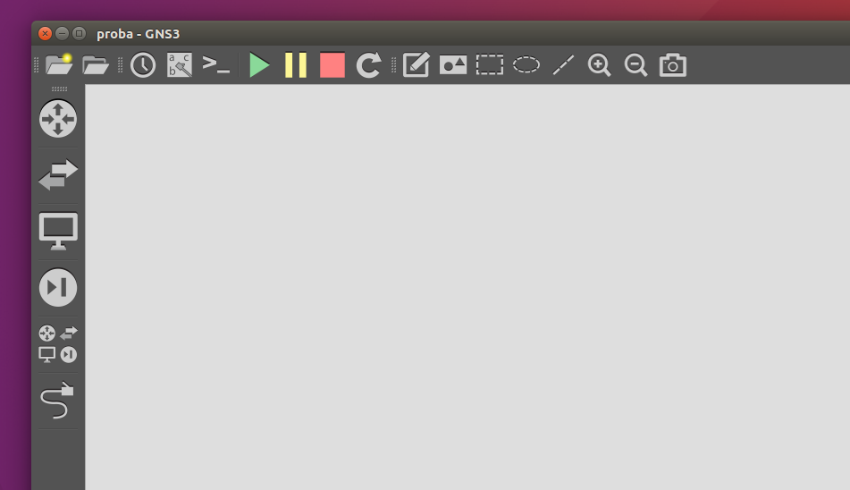
2. ábra GNS3 kezdőlap
A menü persze elrejtve legfelül, de nem nagyon kell úgysem.
A fontosabb gombok:
- Bal alul Browse all devices , ezzel válogathatunk az eszközökből.
  - Drag-and-droppal megfogjuk és berántjuk a munkaterületre. Azonban – főleg lassabb gépnél – az elengedés előtt picit várjunk, hogy biztos sikerüljön a művelet.
- Alatta az Add a link-kel  lehet kábeleket behúzni. Ez kicsit ravasz, ha végeztünk a kábel behúzással, nyomjunk Esc-et, vagy ezt a gombot még egyszer, mert különben azt hiszi, új kábelt akarunk készíteni.
- Felül a Show/hide interface labels  feliratozza a kábeleket, mindenképp kapcsoljuk be!
- Tőle kettővel jobbra a zöld háromszög elindítja az összes lerakott gép oprendszerét,
- a sárga || felfüggeszti őket,
- a piros négyzet leállítja mindet.
- Minden futó eszközbe egyszerre beléphetünk egy parancssori terminállal, erre van a  gomb.
Célszerű azonban az eszközök indítását, leállítását, konfigurálását egyenként végezni, a jobb gombbal ez megtehető.
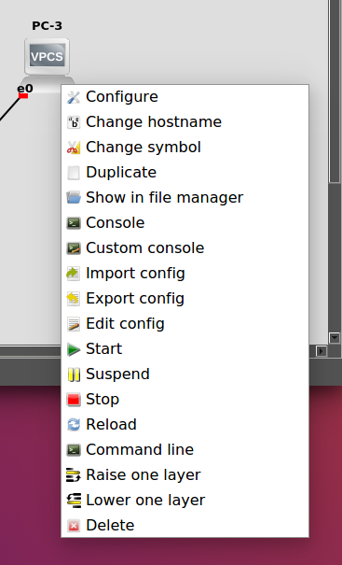
Ebből ami jól jöhet:
- Configure: eszköz indítás előtti beállítása. Leginkább csak a switch-eknél fog kelleni, majd akkor szólunk. (Nem elindított gép esetén ezt hozza elő a dupla kattintás a gépre.)
- Console: belépés parancssorban az adott gépre. (Elindított gép esetén ezt hozza elő a dupla kattintás a gépre.)
- Start/Stop, mint fent
- Delete, ha elszúrtuk
Ennyi, ez tényleg ilyen egyszerű. Lehet még rajzolgatni, fényképezni a művünket, menteni (ez igazából automatikus), betölteni, eszközt importálni, de tényleg nagyjából ennyi. Erről nem is kérünk semmit a jegyzőkönyvbe, kezdjük inkább a játékot!

2. feladat: Hálózat összeállítása
Készítsünk egy egyszerű hálózatot!
Hozzávalók: 2 PC, 1 Ethernet kapcsoló (switch), 1 router és egy kapcsolat a külvilág felé.
Elkészítése:
- A PC lehetne egy valódi PC oprendszer, pl. nagyon lebutított Linuxok állnak rendelkezésre, amik nagyon kevés memóriát használnak el. Simán használhatók GNS3-ban, mi azonban egy ennél is egyszerűbb eszközt fogunk használni, a VPCS-t (Virtual PC Simulator). Ez egy egyszerű kis rendszer, amiben alapvető hálózati dolgokat lehet konfigurálni, ping, traceroute, stb. áll a rendelkezésünkre. Kevés memóriát foglal, könnyen kezelhető. Dobjunk is mindjárt kettőt a levesbe!
- Ethernetkapcsoló. Egy örök klasszikus. Layer2 feldolgozás, semmi extra. Na jó, azért VLAN tagginget fog tudni. Kössük rajta keresztül össze a két PC-t. Amikor letennénk egy Ethernet (azaz UTP) kábelt, akkor ki kell választanunk, hogy az adott eszköz melyik portjába dugjuk.
- Router. Ezt már nem adják a GNS3-hoz, de mi előkészítettünk egyet, ott a többi eszköz között MikroTik CHR 6.41.4 néven. Négy Ethernet port kéne, de csak kettő van rajta alapból. Adjunk hozzá még kettőt! (Jobb gomb, Configure, Network, Adapters: 4). Most az ether2 interfészét kössük össze a swtich-csel! (Ez elég fontos: az ether2-t!) A switch esetében most mindegy melyik portot használjuk melyik irányba, a PC-ken meg csak egy van.
- Ha eddig nem tettük meg, most kapcsoljuk be fent a Show/hide interface labels-t!
- GNS3-ban cloud-nak nevezik az összeköttetést a külvilággal, ami jelen esetben az Ubuntu oprendszer. Ebből is vegyünk egyet. (Vigyázat, ne a NAT-ot, bár annak is felhő az ikonja.) Miután letettük, a beállításoknál töröljük az eth0 interfészt és vegyük hozzá a virbr0-t (így található meg: jobb gomb, Configure, Ethernet interfaces, majd – trükk! – Show special Ethernet interfaces). Black magic, nyilván, de lényeg, hogy így működik. Kössük össze a felhőt a router-rel, annak ether1 portjával! (Fontos, hogy a port jó legyen!)
- Az összekötéshez egy kis trükk: ha nem túl rövidek a linkek, akkor később látszani fog egy kis nagyító rajtuk, miközben az ott menő forgalmat elemezzük. Kicsit legyenek hosszabbak, mint a router ikonja. Mondjuk annak a duplája.
Közepes lángon fél órát főzzük… helyett elindíthatjuk az eszközöket: . Ha minden rendben, bezöldülnek a linkek végén lévő kis kockák.
F2.1 Kérünk a hálózatról egy képernyőfotót ide! (A Show interface labels legyen bekapcsolva!)
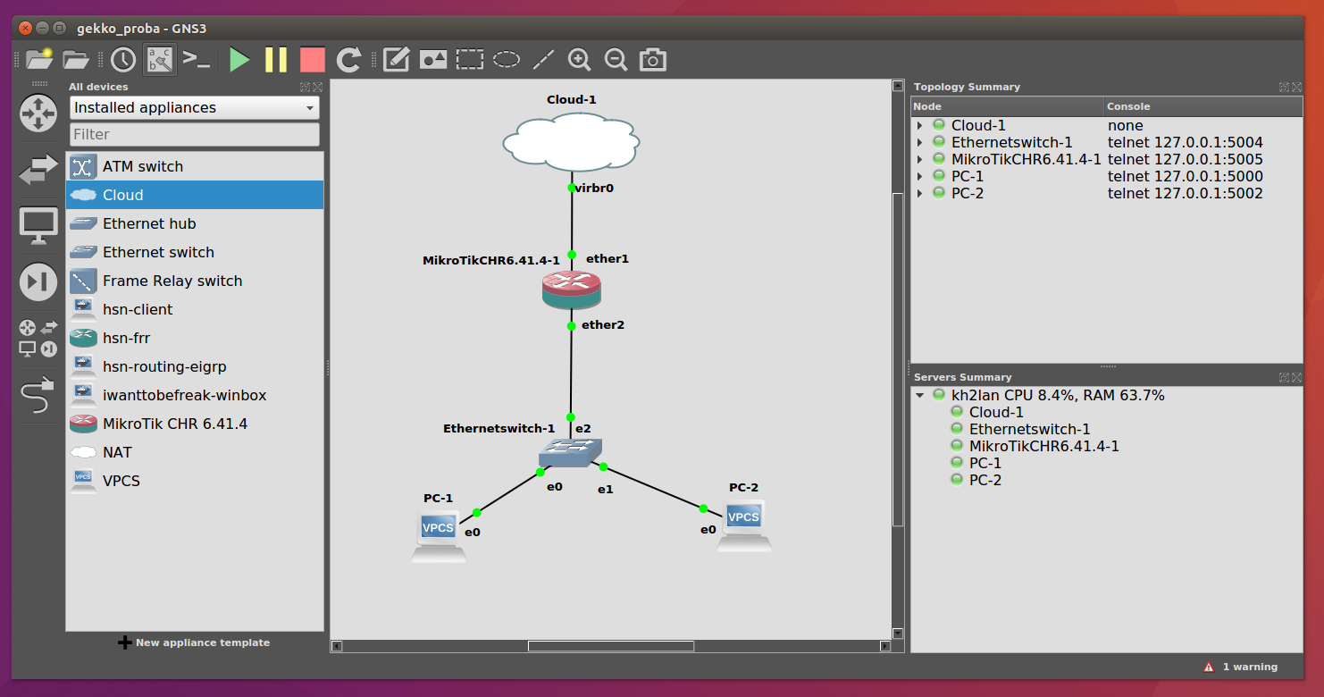

VPCS
Barátkozzunk kicsit a virtuális PC-vel! Indítás után lépjünk be: jobb gomb és Console, vagy dupla kattintás. (Van, hogy a promthoz egy entert kell ütni a terminál megjelenése után.) A ? parancs felsorolja a lehetőségeket. Ezek a fontosabbak:
- show ip : megmutatja az IP címet és egyéb IP beállításokat
- ip 1.2.3.4/24 1.2.3.5: 1.2.3.4 lesz a statikus IP címünk 24 bites netmaszkkal (255.255.255.0) és 1.2.3.5 lesz a default gateway (alapértelmezett átjáró) IP címe.
- ping, traceroute: a szokásos eszközök
- dhcp, dhcp –r, dhcp –x: IP cím kérés/megújítás/elfelejtés DHCP protokollal
Az első két parancs segítségével (show ip, ip) már felkonfigurálhatjuk statikus címekkel a két PC-t, hogy egymást tudják a kapcsolón át pingelni. A két IP cím egyelőre tetszőleges, csak azonos alhálózathoz tartozzanak! Az alapértelmezett átjáró mindkét esetben legyen a másik gép.
Megjegyzés. Az Ubuntu ablakkezelője a Windowstól eltérően kezeli az azonos típusú ablakokat. Ha például két terminálablakunk van, akkor azok között nem az Alt-Tab-bal tudunk váltogatni, hanem az Alt-0-val (vagy a 0 helyett azzal a gombbal, ami az Alt felett van a billentyűzeten).
F2.2 Konfiguráljuk is fel, menjen a ping a két gép között. Kérünk mindkét terminálról egy-egy képernyőképet! (Egy ping elég, hiszen ha az egyik látja a másikat és a ping is visszajön, akkor fordítva is menni fog. Nem mindig, de ebben az egyszerű esetben igen.)
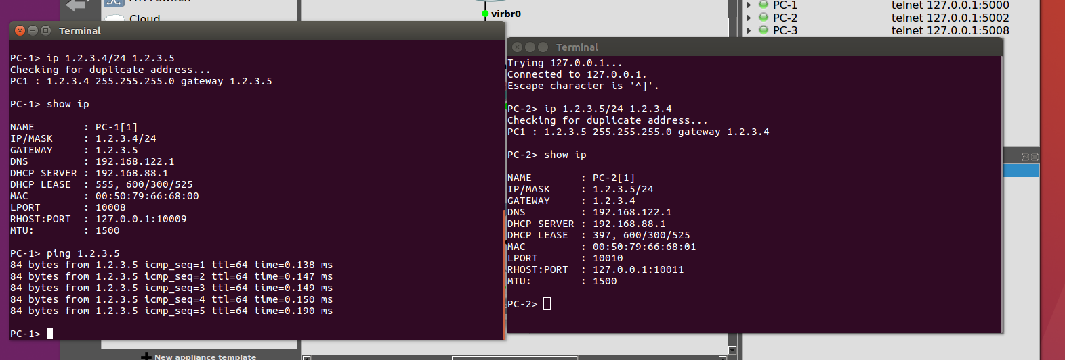
Most is és végig a mérés során játsszanak bátran a hálózati eszközökkel! Szánják rá az időt, adjanak hozzá új eszközöket, konfigurálják át, próbálják ki, mit történik, ha… Vagyis éljék át a felfedezés örömét! Így lehet igazán tanulni!

MikroTik
A routerhez is először parancssori konzollal kapcsolódunk. (Jobb egérgomb és Console, vagy dupla klikk.)
Login név: admin
Jelszó nincs (csak egy entert kell ütni).
Várni kell azonban a gép indítása után, valóban bebootol egy oprendszer, és ez egy kis ideig eltart.
Ennek is van tehát egy saját operációs rendszere (a RouterOS), aminek parancssori kezelése hasonló, mint a többi routeré, de persze kicsit más. Egy parancsot elkezdhetünk gépelni, majd a Tab billentyűvel kiegészíthetjük. Az első lépés:
ip address print
Bizony, még egyik interfésznek sincs IP címe. Kérjünk egyet DHCP-vel a felhőn át az Ubuntu-tól:
ip dhcp-client add interface=ether1
Nézzük meg, sikerült-e:
ip address print
Ha nem kaptunk azonnal IP címet, ne keseredjünk el! Várjuk úgy 15 másodpercet, és nézzük meg, kaptunk-e már!
F2.3 Írja ide a kapott IP cím paramétereit:
Interfész: ether1
IP cím: 192.168.122.59/24
A netmaszk elején lévő 1-es bitek száma: 24 (netmaszk: 255.255.255.0)
Most, hogy van IP címe, a routerünk a Cloud hálózati elemen át látja a külvilágot. Próbáljuk ki, pingeljük meg a routerről a www.bme.hu-t! (Leállítás: ctrl-c) Ha minden jól megy, működik a ping.
F2.4 Pingelje a routerről a jó öreg www.bme.hu-t! Készítsen az eredményről képernyőfotót!
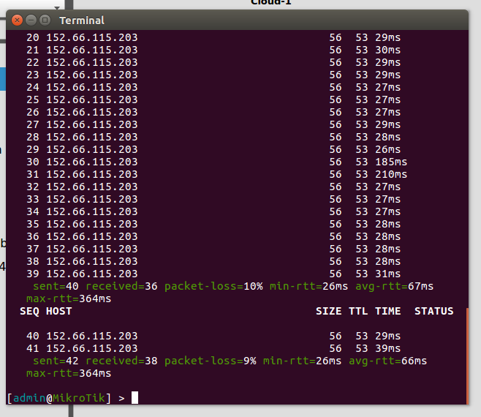

Kitérő: NAT NAT után
Ez a rész érdekes, de tulajdonképpen kihagyható, átugorható. Feladat nem tartozik hozzá.
Egy kicsit gondolkozzunk el az IP címeken! Egy gyakori eset példáján szemléltetjük, hogyan változik a ping csomag IP címe, ha valaki otthonról futtatja a GNS3-at, és a laptopja mondjuk vezetékes Ethernettel csatlakozik az otthoni hálózathoz. (WiFi-vel sincs nagy különbség.)
- Indulunk az F2.3 feladatra adott válaszban leírt címtől, ez lehet pl. 192.168.122.188 (ez mindenkinél kicsit más lehet.) Ki adta ezt a routerünknek, ki volt a DHCP szerver? Ezt a GNS3 rejti el előlünk, mondjuk egyszerűen, hogy a GNS3 rendszer. Ráadásnak ez egy NAT-olt cím. Nyissunk egy terminált az Ubuntuban és írjuk be: ip addr. Látni fogjuk, hogy nála van a default gateway-e ennek a címnek: a virbr0 csatló címe 192.168.122.1.
- Ugyanitt az is látszik, hogy a helyi ethernet kártya címe (példánkban) 10.0.2.15. (Ebből látszik, hogy az 1. pontban leírt cím NAT-olt.) Hát ez meg kitől jött? Nyilván a VirtualBoxtól, hiszen ő is NAT-olást végez. (Most legalábbis úgy van beállítva.)
- Példánkban a VirtualBox Windowson fut, mint gazda operációs rendszeren. Itt is kiadhatjuk az ipconfig /all parancsot egy parancssori ablakban. Jó sok interfészt látunk, de az Ethernet kártya címéhez ez van rendelve: 192.168.1.205. (WiFi esetén itt a WLAN kártya IP címe az érdekes.) Ezt a helyi (valódi) router adja, amit az internet szolgáltató telepített a lakásban. Ez is NAT-olt, naná.
- A routernek már van egy „igazi” IP címe, erre fordítja a NAT a belső címeket. Ezt a router beállításaiban is megnézhetjük, ha be tudunk lépni, de a https://whatismyipaddress.com/ jellegű weblapok is megmondják, hiszen az a http kéréssel elküldésre kerül.
Látszik, hogy milyen sokszor változik az IP cím a ping csomagban, mire eljut az Alma Materig. Visszafele persze ugyanez van csak (cím)fordítva. (Bocs.)

MikroTik/WinBox
Van végre címe a routerünknek, látja a külvilágot. Ez azért is nagyszerű, mert innentől rá tudunk csatlakozni egy külső programmal, amellyel grafikus képernyőn szerkesztgethetjük a beállításait. Ez – elsőre legalábbis – valószínű kényelmesebb, mint a parancssor. A MikroTik kiadott egy ilyen programot, WinBox néven. Nomen est omen, a név kötelez: a program csak Windows alatt fut. Nekünk pedig Ubuntunk van, de szerencsére a Wine nevű Windows emulátorral szépen megy a WinBox. Ez is elő van készítve önöknek. Nyissanak egy terminálablakot (bal oldali ikonsor, jobb gomb, New Terminal), és adják ki a
./winbox
parancsot. Kicsit várni kell, majd elindul a program.
Volt már, hogy megtalálta magától a routert, de ebben a környezetben nem mindig szokta, így jobb, ha megadjuk az F2.3-ban megismert IP címet. Ezt írjuk be a felső sorba, mást nem is kell változtatni. Utána Connect (nem Connect to RoMON). Ha minden igaz, elindul a grafikus program.
Ezen a ponton álljon meg kicsit! Mit is csinálunk most? Nos, a routert konfiguráljuk egy külső programmal. Ha a router egy fizikai eszköz lenne, akkor is ezt tennénk: a PC-nken futna a WinBox, az Etherneten kapcsolódna az eszközhöz, és így tudnánk beállítani. A legtöbb otthoni WiFi routeren fut egy webszerver és egy böngészőből lehet konfigurálni a routert. Ugyan webfelülete a MikroTik routerünknek is van, a WinBox használata picit mégis kényelmesebb.
Szánjon most elegendő időt a konfigurációs felülettel való ismerkedésre! A méréshez mellékelt „Gyakorlati tudnivalók” dokumentum részletesen ír a WinBoxról. Érdemes megnézni, főleg az „1.1 Csatlakozás, főmenü” részt. Tipp: alapból nagyon kicsi betűkkel jön fel a WinBox. Bár ez egész megszokható, a Settings/Zoom in parancs kiadása után szerintem mégis sokan fognak megkönnyebbülten felsóhajtani. (Ekkor kicsit nagyobbra kell venni az ablakot.)
F2.5 Rakjon be egy képernyőképet a WinBoxból, amin egyszerre látszik a következő négy ablak tartalma:
- A DHCP kliens adatai: (tipp: IP/DHCP client)
  - az interfész
  - a kapott IP cím (ha kell, húzza szélesebbre az oszlopot!)
  - a lejárati idő (a DHCP-s címeket időről időre meg kell újítani)
- Az interfészek (négy darab Ethernet csatoló listája)
- Az IP címek – most még csak egy van (tipp: IP/Addresses, és ismét: látsszon a teljes oszlop!)
- A rendszeridő
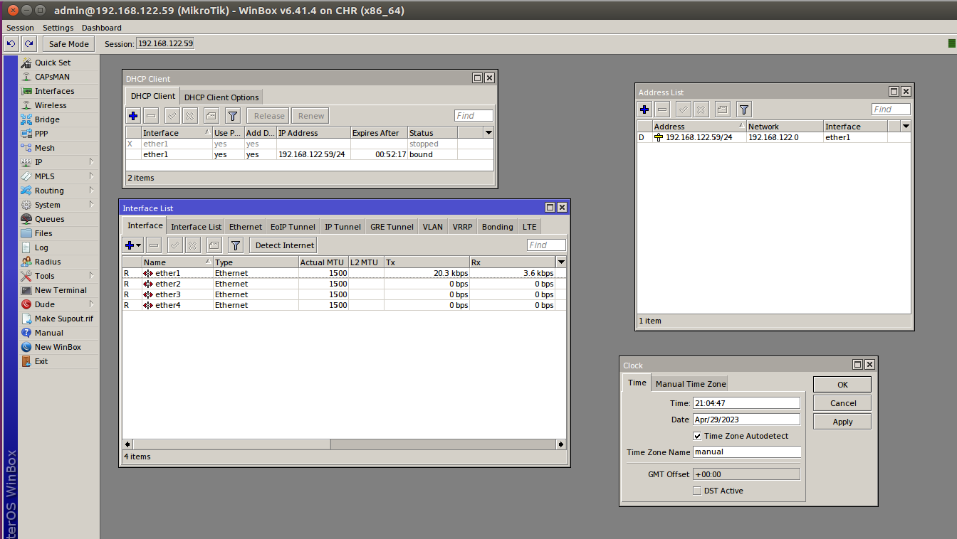
Takarítsunk kicsit: zárjuk be az WinBoxban az ablakokat.

A DHCP szerver beállítása
Most, hogy van egy okos routerünk, bízzuk rá a PC-knek az IP címkiosztását! Nem éppen XXI. századi ugyanis kézzel beállítgatni az IP címeket, ahogy az F2.2-ben tettük. Ehhez persze DHCP-t fogunk használni, azaz DHCP szervert indítunk a routeren.
Ehhez a RouteOS felfogásában négy dolog fog kelleni:
- a router lesz a default gateway, így az adott interfészén kell egy IP cím, amire hallgat, és amit alapértelmezett átjáróként DHCP-vel is meghirdethet a kiadott IP címek mellé
- egy címtartomány (pool), amiből a címeket kioszthatjuk
- egy DHCP (al)hálózat, amelyben a címtartomány (pool) összes címe szerepel (több szerepelhet, kevesebb nem), és itt van beállítva a netmaszk és a default gateway
- maga a DHCP szerver, ami egy adott interfészen szolgálja ki a kéréseket
Állítgassuk be ezeket:
STEP 1. A router IP címe legyen 192.168.88.1. Ezt az IP/Addresses menüben lehet hozzáadni a kék pluszjellel. Ugyanitt kell megadni a netmaszkot is, legyen ez /24, ezt közvetlenül a cím után írjuk. Ha majd OK-t választunk, akkor a gép ebből automatikusan kitalálja a Network címet. Előtte azonban állítsuk be helyesen az interfészt: ezt önöknek kell kitalálni a hálózat alapján (segítség: a virtuális PC-k fognak IP címet kérni!). Most jöhet az OK.
Fontos, hogy sosem kell „menteni” a routerben, amit beállítunk, azonnal életbe lép.
F2.6 Hozza létre az új IP címet és képernyőképpel dokumentálja! (Ha kell, vegye szélesebbre az oszlopokat, hogy jól látható legyen a teljes tartalom!)
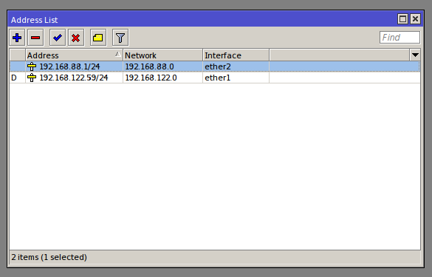
STEP 2. Az IP/Poolnál lehet új tartományt létrehozni. (Előtte bezárhatjuk a WinBoxban a felesleges ablakokat.) A név legyen mondjuk pool88. A tartomány legyen 192.168.88.2-192.168.88.254. (Ezt pontosan így kell beírni az Addresses mezőbe, tehát egy sorban, kötőjellel, szóköz nem kell.)
F2.7 Mit gondol, miért maradt ki a 192.168.88.1?
Mert azt a címet kiosztottuk előbb a router-nek.
STEP 3. A DHCP hálózatot az IP/DHCP Servernél a Networks fülön találjuk. Hozzunk létre egy újat. Itt az első két sort elég kitölteni, akkor, ha a cím után /xx formában írjuk a netmaszkot.
F2.8 Hozza létre a DHCP (al)hálózatot és képernyőképpel dokumentálja! A paramétereket most önnek kell kitalálni, de nem lesz nehéz. Csak az első két sort kell kitölteni.
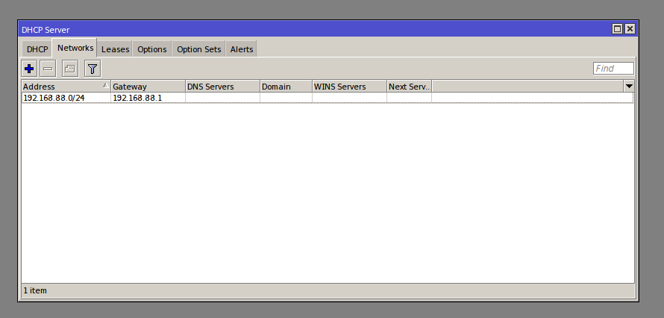
STEP 4. A DHCP Server beállítása. Ez a DHCP fülön van, egy újat kell létrehozni. A neve legyen server88. Az interfészt itt is önnek kell helyesen beállítani (a PC-k fognak IP címet kérni), ezen túl csak a Pool-t kell beállítani a korábban létrehozottra. Az előző pontban készített DHCP (al)hálózatot magától megtalálja a router.
F2.9 Állítsa be a DHCP szervert és képernyőképpel dokumentálja!
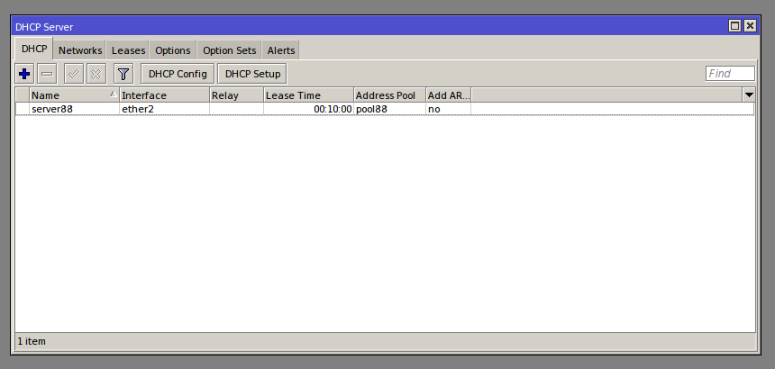
Ha minden rendben, DHCP szerver (server88) sora fekete, és elkészült a szerverünk. Ha a sor piros, akkor valami hiba van.

3. feladat: DHCP, ARP vizsgálata

IP cím kérése
Ideje visszatérni a GNS3-hoz és a PC-knek IP címet kérni a friss, ropogós DHCP szerverünktől. Mielőtt azonban ezt megtesszük, indítsuk el a Wireshark-ot a forgalom analizálására: kattintsunk a PC1 és a Ethernet kapcsoló közötti linkre jobb gombbal (ne a feliratokra, ha útban vannak, tegyük őket odébb), és Start capture/OK. Ha elég hosszú a link, meg fog jelenni rajta egy nagyító, és elindul a Wireshark. A Wireshark szépen felkonfigurálva indul el, nincs is vele dolgunk most. (A „Gyakorlati tudnivalók” c. dokumentum segíthet a WireShark használatában, ha elakadnának.)
A PC-1 konzol ablakában (jobb klikk, Console ha már bezártuk volna, és esetleg kell egy Enter is) adjuk ki a DHCP kérés parancsát:
dhcp
Megjegyzés. Ha már kért volna címet a Wireshark indítása előtt, akkor a dhcp -x paranccsal vissza lehet adni (dhcp lease release), és utána újat lehet kérni (dhcp parancs).
Ekkor – jó esetben – azt írja ki, hogy „DORA”, esetleg „DDORA”, majd a kapott IP címet (bár ez utóbbit nem mindig). Ha csak pár „D” betűnk van, akkor valami nem stimmel, nem kaptunk IP címet.
F3.1 Nézzük meg a kapott IP címet! (show ip parancs)
IP cím/netmaszk: 192.168.88.254/24
Alapértelmezett átjáró: 192.168.88.1
Megfelel ez az imént készített DHCP beállításoknak? Tökéletesen

F3.2 Készítsünk képet a Wiresharkból a DHCP folyamatáról.
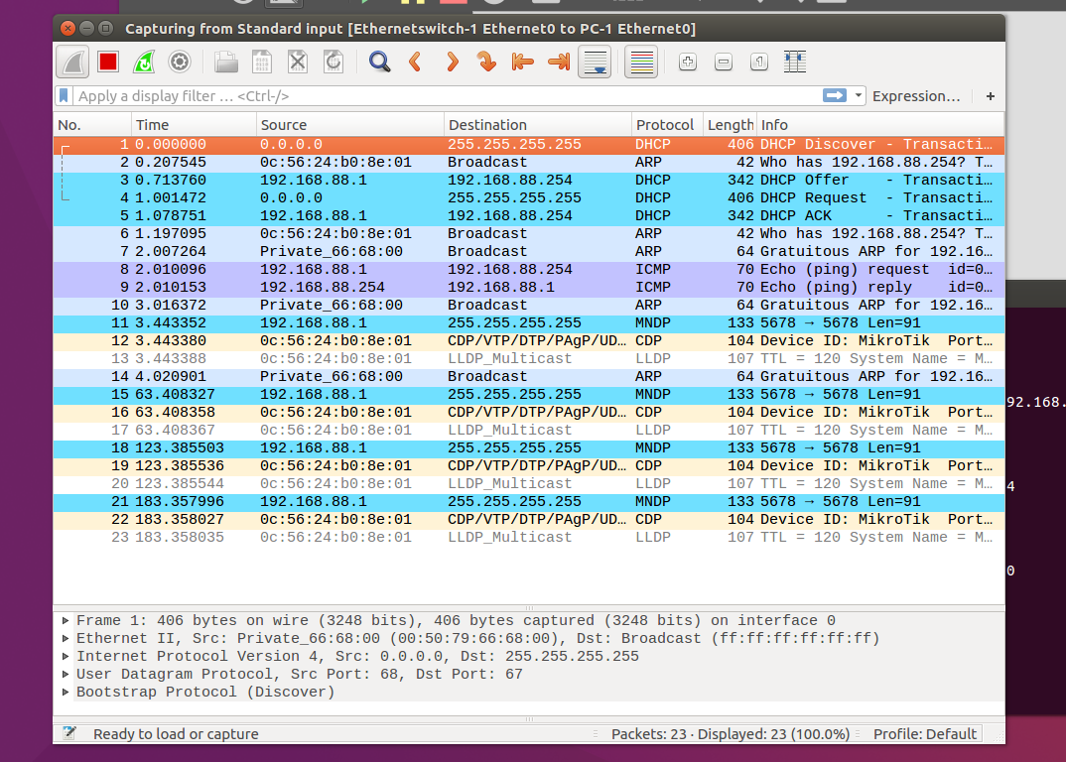

F3.3 Mit jelent ezek alapján a fent látott „DORA”? (Nem, nem Dóra a felfedező. Vagy mégis?!) (egy-egy szó elég válasznak)
D: (DHCP) Discover
O: (DHCP) Offer
R: (DHCP) Request
A: (DHCP) ACK
Most leállíthatjuk a csomagok elkapását: jobb gomb a linkre, Stop Capture. Azonban még ne zárjuk be a Wiresharkot, hamarosan (F3.5 feladat) kelleni fog!
F3.4 Kérjünk a PC-2-nek is DHCP-vel IP címet. Melyik címet kaptuk?
A kapott IP cím: 192.168.88.253/24

Lévén ez egy LAN mérés, a még nyitva lévő Wiresharkban nézzük meg közelebbről a DHCP címkérés folyamán az első („D” jelű) DHCP csomagot, annak is az Ethernet fejlécét!
F3.5 Milyen mezőkből áll az Ethernet fejléc, melyik hány bájt hosszú és mit tartalmaz?
- Destination, 6 bájt (48 bit), cél MAC címe
- Source, 6 bájt (48 bit), forrás MAC címe
- Type, 2 bájt (16 bit), beágyazott protokoll adategység típusa
Megjegyzés. Ha kibontjuk az Ethernet keretet a Wiresharkban a tüzetesebb vizsgálathoz, akkor azt láthatjuk, hogy a MAC cím (avagy Ethernet cím vagy „fizikai cím”) egy részét a Wireshark lecseréli a „Private_” kulcsszóra. Miért teszi ezt? Erről a témáról írtunk a mérési segédletben, de röviden megismételjük a lényeget itt is.
Arról van szó, hogy az Ethernet címek 6 bájtból állnak, és elvben egyediek a világon. Ezt úgy érik el, hogy a hardvergyártókhoz rendelik az első három bájtot, amin belül ők felelősek azért (a második 3 bájttal), hogy ne legyen két egyforma című hardver interfész. Az első három bájt (Organizationally Unique Identifier, OUI) tehát azonosítja a gyártót, és a Wireshark ezt ki is használja, és e bájtok helyére beírja a gyártót.
A szerző mindezt egy Dell gyártmányú laptopon írja, és ott a gazda oprendszeren kipróbálva valóban „Dell_”-re cseréli a cím elejét a Wireshark. Azért persze megmutatja az eredetit is. Itt a szimulált környezetben egy speciális „Private” gyártóazonosítójú címet kapnak az eszközök.
Most már bezárhatjuk a Wiresharkot a csomagok mentése nélkül.

Egy újabb alhálózat hozzáadása
Vegyünk fel a hálózatba még egy PC-t, ez lesz a PC-3. Kössük közvetlenül a routerhez, annak 3-as Ethernet interfészére! (Erre figyeljen oda: 3-as interfész!) Ezúttal az egyszerűség kedvéért statikusan állítsuk be az IP címeket. A PC-jé legyen a 192.168.77.2/24, a routeré a 192.168.77.1/24.
Segítség: az korábban már látták, kipróbálták, hogyan kell statikus IP címet beállítani a virtuális PC-nek, és azt is, hogyan kell statikus címet adni egy router interfésznek.
F3.6 Pingeljük meg a PC-3-ról a PC-1-et, így bemutatva, hogy működik minden. Készítsen az ablakról egy képet!
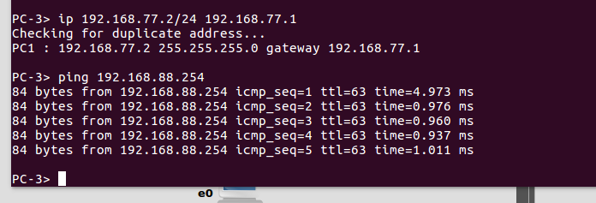

ARP vizsgálata
Barátkozzunk meg közelebbről az ARP protokollal! Az elmélet elhangzott (ill. el fog hangzani) előadáson és röviden (csak fél oldal!), de remélhetőleg érthetően összefoglaltuk a Mérési segédlet 2. fejezetében. Ezt mindenképp érdemes elolvasni, mielőtt tovább lép!
Nézzük most meg mindezt a gyakorlatban! A PC-2 konzolján adjuk ki az alábbi parancsot:
show arp
Ha mutat valamit azon túl, hogy „arp table is empty”, az nem túl jó, de csak annyit jelent, hogy nemrég használtuk ezt a gépet. Maximum kettő perc múlva elfelejti a bejegyzéseit, ezt várjuk ki.
Megjegyzés. Ezt az időt arra is kihasználhatjuk, hogy elgondolkozzunk azon, hogy a saját PC-nknek is van ilyen táblája. Ki is próbálhatjuk! Windows alatt (parancssori ablakban) az arp -a parancs mutatja meg, Linuxon csak arp. Windowson az arp -d * törli az ARP bejegyzéseket, ott nem kell várni, ha türelmetlenek vagyunk. Linuxon a törléshez root (admin) jog kell.
Indítsunk csomagelkapást a PC-2 és a switch között! Pingeljük a PC-1-et, majd állítsuk le a pinget.
F3.7 Mit van a PC-2 ARP táblájában? (show arp, elég szövegesen idemásolni). Értelmezze a látottakat!
Ezt látom: 00:50:79:66:68:00 192.168.88.254 expires in 82 seconds
Ezt jelenti: A 192.168.88.254 ip és 00:50:79:66:68:00 MAC párossal rendelkező géppel nemrég kommunikáltunk. Újbóli használatra van mentve a MAC cím a táblában.
F3.8 Nézze meg az elkapott ARP csomagokat a Wiresharkban!
Kinek a MAC címéről jött a kérés? 00:50:79:66:68:01, PC-2 MAC címe
Kinek a MAC címére ment a kérés? ff:ff:ff:ff:ff:ff, broadcast cím
Mi a kérés lényegi része, azaz melyik mezőben van a kérdés, amire a választ várja a küldője? A kérés lényege, hogy válaszoljon, akié a keresett IP cím. ARP alatt található Opcode = 1 Request típus.
Kinek a MAC címéről jött a válasz? 00:50:79:66:68:00, PC-1 MAC címe
Kinek a MAC címére ment a válasz? 00:50:79:66:68:01, PC-2 MAC címe
Melyik mezőben van a kérdésre adott válasz? ARP alatt Sender MAC address lesz a keresett MAC cím.
Megjegyzés: úgy néz ki az adott VPCS ARP implementáció hibás, és a VPCS némileg hibás Ethernet keretet küld. Ezt a Wireshark szóvá is teszi, de azért működik minden. Ne is foglalkozzunk most ezzel tovább.
Pingeljük most a PC-2-ről a PC-3-t! Az alábbi kérdés megválaszolásához használhatja az elkapott csomagokat vagy az újra kiadott show arp parancs eredményét.
F3.9 Kinek a MAC címét keressük most ARP-vel? Miért, azaz honnan tudja a PC-2, hogy ezt a MAC címet kell keresni? (Ez nem magától értetődő, de teljesen logikus, rá lehet jönni.)
Kinek a MAC címét keressük? A router MAC címét keressük (IP 192.168.88.1-ra küldött ”körözést”)
Miért? Mert azon keresztül kommunikál a két gép (PC-2 és PC-3)
Akit érdekel, megtekintheti a WinBoxban a router ARP tábláját (IP/ARP).
Állítsuk le a csomagelkapást (linkre jobb klikk, Stop capture)! Bezárhatjuk a Wireshark-ot.

NAT készítése a routeren, hogy teljes legyen az öröm
A PC-ink tudnak egymással kommunikálni (ping-gel ellenőrizheti), de a külvilágot még nem látják: a ping www.bme.hu nem fog menni (név helyett IP címmel sem). Ezt is kipróbálhatja, mondjuk a PC-1-ről. Ennek az az oka, hogy a router ugyan route-ol, azaz szépen továbbítja az interfészei között a csomagokat, de kifelé, a külvilág felé nem hirdeti ezt a helyi címtartományt (jól is teszi, ezek csak helyi hálózatban használható címek), így kintről nem talál vissza a ping a virtuális PC-k címeire.
Sőt, igazából nem hirdet ez a szegény router senkinek semmit, hiszen nem indítottunk el rajta semmilyen routing protokollt. Sebaj, ez a mérés nem is arról szól, elvagyunk mi most routing protokoll nélkül is.
A megoldás ismét csak a NAT, az a kimenő csomagokban a belső címek elrejtése, ki tudja, hányadik a sorban. Ennek a megvalósítása a mérés szempontjából annyira nem fontos, de valahol érdekes, így beletettem. Segítünk, pontosabban step-by-step leírjuk, mit kell csinálni:
A WinBox-ban az IP/Firewall ablakot nyissuk meg! A NAT fülön a + gombbal hozzunk létre egy új szabályt:
General fül: Chain: srcnat, Out. interface: ether1 (nem kell a ! elé)
Action fül: Action: masquerade
Okézzuk le.
F3.10 Pingeljük újra a PC-1-ről a www.bme.hu-t, most mennie kell. Készítsen az ablakról egy képet!
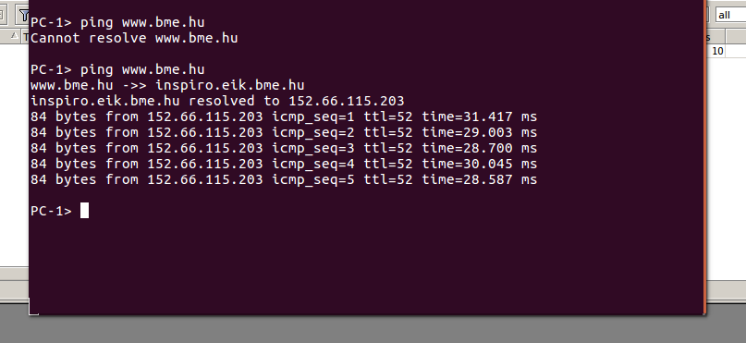

A mérés kötelező része ezzel véget ért. Ami ezután következik azt IMSc-snek jelöltük meg. Ez azt jelenti, hogy aki az eddigieket elkészíti jól, annak jár a jeles érdemjegy. A továbbiakért IMSc pontok kaphatók.
Ugyanakkor a hátralévő rész szerintünk egyáltalán nem nehezebb, mint az eddigiek, és egy fontos vizsgaanyagrészt – az Ethernet VLAN-okat – segít megérteni. Éppen ezért mindenkinek azt javasoljuk, hogy oldja meg a következő feladatcsokrot is!

4. feladat: VLAN – nem csak IMSc-seknek
A VLAN-okról részletesen írtunk a mérési segédletben. Annak elolvasása után most a gyakorlatban is kipróbálhatjuk a tudásunkat, esetleg megérthetjük, amit eddig nem teljesen sikerült. Akkor is vágjon bátran bele, ha nem minden világos a VLAN-okkal kapcsolatban! A végére minden bizonnyal sokkal érthetőbb lesz az egész.

A hálózat bővítése
A hálózatunkat egy komolyabb résszel bővítjük. Mondjuk, hogy egy vállalat két részlegének számítógépeit fűzzük fel egy nagyobb helyi hálózatra, amelyben három Ethernet kapcsoló is van. A részlegeket szeretnénk külön alhálózatokba rendezni és ily módon egymástól elkülöníteni.
Ilyenből már eddig is volt kettő a router két portján (192.168.77.0/24 és 192.168.88.0/24). Ha azonban azt szeretnénk, hogy a fizikailag közel lévő eszközök fizikailag azonos kapcsolóhoz, de logikailag külön alhálózatra kerüljenek, akkor a VLAN a megoldás. Ez már csak azért is előnyös, mert a routerünknek csak egy szabad portja van, de két alhálózatot szeretnék rajta elkülöníteni.
A cél, hogy így nézzen ki a hálózatunk új része (megtartva az eddigieket):
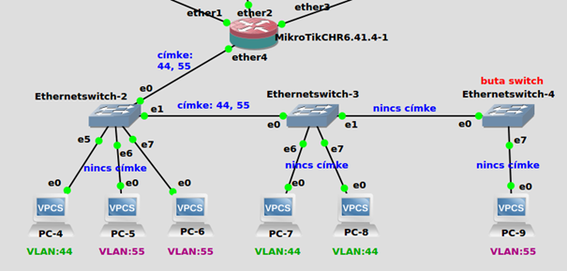
A feliratokat („VLAN:44”, „nincs címke”, „buta switch”, …) nem kell elkészítenie, de a többit valósítsa meg GSN3-ban! A „buta switch” is csak egy sima Ethernet switch, ugyanolyan, mint a többi. Figyeljen nagyon oda, hogy a portkiosztás a kapcsolókon a fenti ábrának feleljen meg: e0 és e1 a kapcsolók és a router között, e5, e6, e7 a PC-k fele, pont mint az ábrán!
A cél azt a hálózati konfigurációt elérni, hogy a PC-k az alájuk írt VLAN-okba kerüljenek. Ehhez először a kapcsolókat konfiguráljuk be. Valójában is a jobb kapcsolók menedzselhetők, azaz valamilyen interfészen keresztül be tudjuk állítani azokat, amit most a GNS3-ban beállítunk.

Az Ethernet kapcsolók beállítása
Kezdjük az Ethernetswitch-2-vel! Kétszer rákattintva a konfigurációs menübe jutunk, és egy portját dupla (!) kattintással kijelölve átállíthatjuk annak a beállításait a bal oldalon, majd az Add-ra kattintva rögzíthetjük azt. Végén persze OK. Figyeljünk arra, hogy a Port mindig az legyen, amit beállítani szeretnénk (0 - 7 között), és így az Add-dal ne vegyünk fel új portot!
Először azt mondjuk meg, hogy melyik PC melyik VLAN-ba tartozik. Ehhez pl. az 5-ös számú portnak a VLAN ID-ját írjuk át 1-ről 44-re (PC-4 jön ide). A port típusa marad „access”, azaz hozzáférési, hiszen ide jönnek a számítógépek, ez a hozzáférési oldal. Hasonlóan a 6-os és 7-es port VLAN ID-je legyen 55. A csomagokon itt nem lesz VLAN címke, az ugyanis a végberendezések számára nem hordoz információt.
A 0-s és 1-es portokon azonban már címkézve lesznek a csomagok, ezek ún. „trunk port”-ot. Ennek módját az IEEE 802.1q szabvány írja le és ezért ezeket a portokat „dot1q”-nak (magyarul pont-egy-q) nevezi a GNS3. E portokon maradjon a VLAN 1 (hiszen innen már eleve címkézett csomagokat várunk), de a típusa legyen access helyett dot1q.
Konfiguráljuk be hasonlóképpen az Ethernetswitch-3-t!
Nem minden Ethernet kapcsoló menedzselhető, az olcsóbb eszközök nem, ezek nem is tudják az Ethernet kereteket VLAN címkével ellátni. Mondjuk, hogy ilyen az Ethernetswitch-4. Ha nem állítunk át semmit a GNS3-ban (marad minden portja access), akkor épp így fog viselkedni. Hogyan oldjuk meg hát, hogy minden hozzá kapcsolódó PC (most épp csak egy van) az 55-ös VLAN-ba kerüljön? Egyszerű: az Ethernetswitch-3 ide jövő portját (1-es) állítsuk át úgy, hogy access legyen (ne dot1q), és 55 a VLAN ID-je. Érthető, ugye?
F4.1 Kérünk egy képet az Ethernetswitch-3 konfigurációjáról, amin a 0-6 portok látszanak!
Ide tegye a képet!
Eddig jó, most jön a router. Az sem lesz nehezebb.

A router beállítása
A routerrel egyrészt tudatni kell, hogy az adott interfészén 2 VLAN található. Erről tudnia kell, hiszen például az adott IP címre kívülről érkező csomagokat fel kell címkézze és továbbítsa a végberendezés felé. Ez a router esetében két új (virtuális) interfészt fog jelenteni, amelyek az ether4 fizikai interfészhez vannak rendelve. Ehhez természetesen egy-egy IP új cím is dukál a routernek.
Másrészt viszont a 2 VLAN az két IP alhálózatot is jelent, amelyhez DHCP kiszolgálót szeretnék biztosítani, szintén a routerben. Ezt is be kell állítgatni.
Elő hát a WinBox-szal és kezdjük a VLAN interfészekkel! (Kitartást, már nincs sok vissza az egész mérésből!)
Interfaces / VLAN fül / Kék +. Az első VLAN neve vlan44 legyen, a VLAN ID persze 44, és az interfészt kell még megadni, azaz azt, hogy melyik fizikai interfészen van ez a VLAN. IMSc feladat, szóval nem áruljuk el, de nagyon triviális, csak rá kell nézni a fenti ábrára. Ha ez megvan, akkor jöhet az 55-ös is.
F4.2 Kérünk egy képet a VLAN-ok listájáról! A második és az utolsó két oszlop a lényeges, így kérem húzzák olyan keskenyre a többit, hogy ezek látsszanak!
Ide.
Az Interface fülre visszalapozva meg is jelenik a két új VLAN az adott fizikai interfész alatt.
Be kell állítani még a következőket mindkét VLAN esetében:
- Saját IP cím. 192.168.44.1, illetve 192.168.55.1 A netmaszk /24. Itt az interfész a hozzá tartozó VLAN, nem pedig egy fizikai Ethernet csatoló.
- Pool. 192.168.44.2-192.168.44.254 és ugyanez 55-tel.
- DHCP hálózat.
- Maga a DHCP szerver. Az interfész itt is az adott VLAN.
Mindezt a 2-es feladat alapján már meg kell tudni csinálni.
F4.3 Kérünk egy képet az router IP címeiről! Csak mert olyan jó sok van már neki! :)
Ide.

A virtuális PC-k beállítása
Ezekkel szerencsére nincs sok dolgunk. Ezért dolgoztunk eddig, hogy a DHCP mindent megcsináljon helyettünk. Annyi azért még hátra van, hogy be kell lépni mind a hat új PC-be és kiadni a dhcp parancsot. Egyszerre elindíthatjuk az összes új gépet a fenti zöld háromszög alakú indítás ikonnal, majd duplán kattintva a számítógépekre megnyílnak a konzolok. Nézzük meg, hogy a kapott IP címek megfelelnek-e a kívánt VLAN-nak a fenti ábra szerint.
F4.4 Mik a kapott IP címek?
PC-4:
PC-5:
PC-6:
PC-7:
PC-8:
PC-9:

Játsszunk picit a művünkkel!
Kész a hálózatunk! Próbáljuk ki: indítsunk csomagelkapást a router és az Ethernetswitch-2 között, valamit az Ethernetswitch-3 és Ethernetswitch-4 között. Pingeljük meg mondjuk a PC-1-ről a PC-9-et. Ez mindkét csomaglistázásban látszódni fog, az elsőben VLAN címkével, a másikban anélkül. Ennek a dokumentálása az utolsó két feladat.
F4.5 Kérünk egy képet a router és az Ethernetswitch-2 között elkapott ping csomagról (az „oda” irányról, szóval a PC-1-ről PC-9-re menőről). Az Ethernet keretnél legyen kinyitva a dekódolás (a Wireshark ablak alsó része). Jó, ha látszik az ablak fejléce is, mert ott van, hogy hol történt a csomagelfogás.
Ide kérjük.
F4.6 Kérünk egy képet az Ethernetswitch-3 és az Ethernetswitch-4 között elkapott ping csomagról. (Szintén ugyanaz az irány: PC-1-ről jön.) Az Ethernet keretnél legyen kinyitva a dekódolás (a Wireshark ablak alsó része).
Ide.

Kész! Ezzel véget értek a feladatok! Reméljük tetszettek.
Ha van még idejük, energiájuk, sok érdekességet meg lehet még nézni. Ha van kedvük, játszhatnak még egy kicsit! Pár ötlet:
- Van-e címke a kereteken a számítógépek és a kapcsoló között?
- Van-e címke a kereteken a 2-es és 3-as kapcsoló között?
- Valóban el van különítve a két broadcast tartomány? Egy 44-es gépről származó ARP broadcast üzenetet megkap-e egy 55-ös?
- Az Ethernet kapcsolóknak is van parancssori módja (jobb egérgomb, Console), bár elég butuska. A mac parancs azért működik és tanulságos. Próbálja ki! Mit jelenthet, amit lát?
- Az Ethernet kapcsolók valóban megtanulják a MAC címeket, bár ez látszik az előbbi pontból is. (Az is, hogy IP címekkel nem foglalkoznak.) Pingeljük meg a 6-os PC-ről az 5-öset, és nézzük meg, hogy merre jár a csomag! Két helyen érdemes nézni: a PC-6 és az Ethernetswitch-2 között, valamint e kapcsoló és a router között. Hol volt, hol nem volt?
- Mi történik akkor, ha a 6-os PC-ről a 4-eset pingeljük? Ugyanezen a két linken nézze a csomagokat. Miért ez történt?

Függelék: GNS3 telepítési dilemmák
Érdekességképp leírjuk, hogy körülbelül mik lennének a főbb lépései a GNS3 installálásának:
- Telepíteni kell egy grafikus klienst a saját gépünkre (Windows, Linux és Mac kliensek léteznek)
- Telepíteni kell egy virtuális gépet, amin a GNS3 szerver fog futni
  - A szerver futhat natívan a host OS-en is, de ezzel a GNS3 szerzői szerint vannak gondok, ezt inkább csak Linux alatt ajánlják
  - Windows alatt főleg csak VMware-rel működik rendesen, bár elvben VirtualBox és más szoftverekkel is mennie kell. Célszerű hát egy VMware-t is felrakni, ha eddig nem volt.
  - A VMware-hez kell egy VIX nevű kiegészítés, amit újabban nem igazán támogat az ingyenes VMware Player, de azért kis ügyeskedéssel megoldható a használata
- Az egyes eszközök a virtuális gépen futó szerveren belül indulnak külön virtuális gépként. A legtöbb ilyen image-et külön kell letölteni és felinstallálni először.
Aki szereti a kihívásokat, készítettünk ehhez is egy útmutatót, ha kérik, odaadjuk (bár még elég nyers a szöveg). Pár óra alatt fel lehet tenni, és így is lehet mérni, azonban kerestünk egy egyszerűbb megoldást.
A megoldás persze a szokásos: készítsünk egy virtuális gépet (Virtual Machine, VM), amiben szépen előre telepítünk, beállítunk mindent, hogy már csak használni kelljen. A gond csak az lett volna, hogy ekkor ebben a VM-ben fut a GNS3 kliens, mellette egy újabb VM-ben (a VM-en belül, szóval ez 2. szint) a szerver, és azokban egy-egy VM-ben (3. szint) az eszközök.
Ennél a pontnál jött be a címlapon említett kollégák segítsége, akik ebből a 3 szintből másfelet csináltak. Az egészet persze betették egy VM-be, hisz ez a lényeg, de a GNS3 szervert már natívan telepítették és az eszközök is csak egy „lightweight” virtualizációt, ún. Docker konténereket használnak.
Mindebből önöknek nem sokat kell látni, elindítják és megy.

Igen, ezt egybeírják, és igen, a Word aláhúzza. Igen, bejelölhetném, hogy hagyja ki, de nem, csak azért sem… Tele van ilyennel ez a doksi.
Van a VirtualBoxnak egy ún. „host key” billentyűkombinációja. Ez konfigurálható, Windowson alapból a jobb Ctrl, Mac-en a bal Command gomb. Ezt lenyomva „kiszabadulunk” a vendég oprendszeből, és a billentyűleütések és egérkattintások innentől a gazda oprendszernek szólnak. Tipikus használat: host key, utána Alt-Tab.
A MikroTik oprendszerét – nem túl fantáziadósan – RouterOS-nek nevezik. Ennek az x86 64-bites hardveren futó, virtuális gépekre optimalizált változata az ún. Cloud Hosted Router (CHR), amely a nevével ellentétben nem csak a felhőben futhat. Letölthető külön is, elindul egy virtuális gépen VirtualBoxban, de mi most a GNS3-ba pakoltuk be.
Pl. így lehet: az Ubuntuman PrintScreen billentyű lenyomása, a feljövő ablakban Copy to Clipboard, a Windwosban pedig valami rajzolóprogramban beillesztés, majd kivágni a lényeget.
Ebben a verzióban e menüpontál Zoom in után hiányzik a Pool szóból az „l” betű. Így kicsit mást jelent…
Nem tragédia, ha nem, csak így jobban látszik, hol fut a mérés. Persze az eszközöket menet közben is odébb tehetjük.
https://hu.wikipedia.org/wiki/D%C3%B3ra,_a_felfedez%C5%91
Ha véletlen bezártuk volna, semmi gond! Újra indítsunk csomagelkapást, a PC-n kell egy dhcp -x, majd dhcp és kész.
Ez ugyan nem a fizikai réteg, mégis néha pongyolán így nevezik, megkülönböztetve a hálózati rétegbeli (IP) címtől. Ha már itt tartunk: a MAC pedig Medium Access Control-t (közeghozzáférés vezérlést) jelent, ami az adatkapcsolati réteg (Data Link Layer) egyik része, az alsó alrétege. A fizikai cím tehát túl pontatlan, a MAC némileg túl precíz, de „adatkapcsolati cím”-nek mégsem nevezi senki. C'est la vie. Ez van.
A fejlesztők sem nagyon aggódnak: https://github.com/GNS3/vpcs/issues/9 : „ghost commented on Nov 8 2017 Won't be fixed.” Hát így jártunk.

